Casos de dengue no Brasil aumentam 149% em 2019

Segundo Ministério da Saúde, 60% dos casos da doença estão concentrados na região Sudeste. Por outro lado, cika e chikungunya tiveram redução
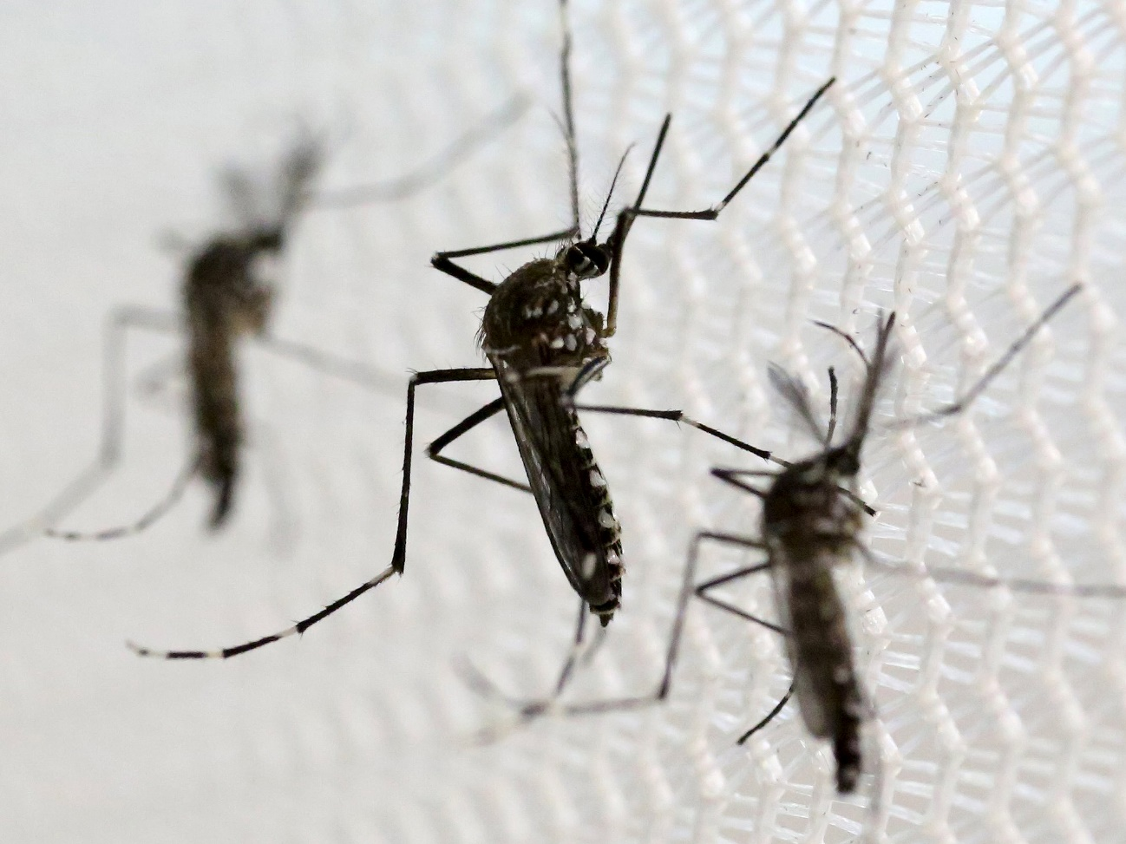
Os casos de dengue no Brasil aumentaram 149% em comparação com o mesmo período de 2018, aponta boletim emitido nesta terça-feira, 26, pelo Ministério da Saúde. De acordo com a pasta, até o dia 2 de fevereiro foram registrados 54.777 casos prováveis da doença, contra 21.992 no ano passado. Em relação ao número de óbitos, o país registrou cinco mortes nos estados de Goiás (2), São Paulo (1), Tocantins (1) e Distrito Federal (1). Em 2018, foram notificadas 23 mortes.
Já os casos de zika e chikungunya diminuíram. Até 02 de fevereiro, foram notificados 630 casos de zika – uma redução de 18% em relação ao mesmo período de 2018 (776 casos). Chikungunya teve uma redução de 51%, caindo de 8.508 para 4.149. Para ambas as doenças, o maior número de casos foi registrado na região Norte: 410 para zika e 2.730 para chikungunya.
Segundo o Ministério, esses dados alertam para a necessidade de intensificar a eliminação dos focos do Aedes aegypti – mosquito que transmite as três doenças – em todas as regiões do país. Entre as medidas a serem adotadas estão: manter tonéis, caixas e barris de água bem fechados, trocar a água dos vasos de planta uma vez por semana, manter garrafas de vidro e latinhas de cabeça para baixo e colocar pneus em locais cobertos. Essas ações devem ser realizadas durante o ano inteiro, especialmente no verão, que é a época mais propícia para a proliferação do mosquito.

Aumento da dengue
Segundo o boletim, a região Sul foi a que registrou a maior taxa de aumento nos casos: 597,7%, passando de 258 para 1.800 casos prováveis, seguida da região Sudeste, com aumento de 472,6%, saindo de 5.732 para 32.821 casos. A região Sudeste também concentra o maior número de registros: 32.821, o que representa 60% do total.
As regiões Norte e Nordeste também registraram aumento: 233% e 37,6%, respectivamente. O Centro-Oeste foi a única região do país a apresentar dados de redução: 5,4% em relação ao mesmo período de 2018.

Entre os estados com maior aumento estão São Paulo e Tocantins, com crescimento de 1.000% em relação ao mesmo período de 2018. São Paulo passou de 1.450 casos para 17.004 casos suspeitos de dengue. Já o Tocantins subiu de 210 para 3.085 casos da doença.

Dengue
Segundo o Ministério da Saúde, o período do ano com maior transmissão da dengue são os meses mais chuvosos de cada região. A doença é transmitida pela picada do mosquito Aedes aegypti, que aproveita a água parada para colocar seus ovos e se proliferar.
A recomendação é eliminar qualquer possível criadouro, como vasos de plantas, pneus, garrafas plásticas, piscinas sem uso e sem manutenção, e até mesmo recipientes pequenos como tampas de garrafas. A pasta ainda orienta utilizar roupas que evitem a exposição da pele, principalmente durante surtos. É recomendado possível usar repelentes, inseticidas e mosquiteiros para escapar da picada.
Na maioria dos casos, a infecção não apresenta sintomas. Quando eles surgem, os mais comuns são febre alta (acima de 38,5°C), dores musculares intensas, mal estar, falta de apetite, dor de cabeça, manchas vermelhas no corpo e dor ao movimentar os olhos. Em casos graves – que incluem dor abdominal intensa e contínua, vômitos persistentes e sangramento de mucosas – há risco de morte.
O tratamento consiste em repouso e muita ingestão de líquidos (preferencialmente água). A utilização de medicamentos só deve ser feita sob prescrição médica. Se houver suspeita de dengue, procure imediatamente um hospital.

